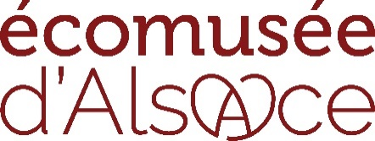
L'association de l'Ecomusée d'Alsace recrute :
Un.e animateurs.trices
en Accueil de Loisirs

L’Association de l’Ecomusée d’Alsace anime et gère un des plus grands sites touristiques d’Alsace. Durant les vacances d’été, le Centre Pédagogique de l’Ecomusée propose un Accueil de Loisirs aux enfants de 4 à 12 ans du 10 juillet au 1er septembre 2023.
Activité
Dans le cadre de l’accueil de loisirs, l’association de l’Ecomusée d’Alsace recherche des animateurs.trices :
- titulaires du BAFA, BPJEPS ou équivalent
- en cours de formation BAFA

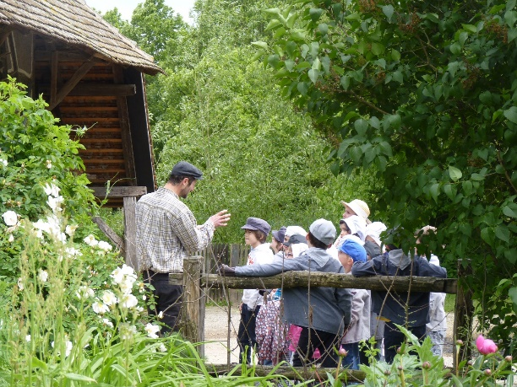
Missions :
Directement sous l’autorité de la responsable du Service Pédagogique le.la candidat.e sera chargé.e:
- de la mise en œuvre du projet éducatif et pédagogique de la structure
- de l’accompagnement de l’enfant dans tous les temps de la vie quotidienne (repas, accueil…) et dans tous les temps d’activité (bricolage, grands jeux…)
- de l’organisation et de l’animation des activités
- d’assurer la sécurité physique et morale des enfants.
- du respect du matériel (mobilier et pédagogique) ainsi que des locaux et des normes d’hygiène en vigueur.

Profil
-Titulaire du BAFA (ou équivalent) ou formation en cours
- Permis + voiture souhaitée (gare la plus proche à 4km du site)

Capacités requises :
Animer et dynamiser un groupe
Bonnes capacités d’adaptation et de communication
Capacité à intégrer un collectif de travail
Bonnes connaissances des besoins de l’enfant (4-12 ans)
Des connaissances de base en éducation à l’environnement et/ou des savoir-faire créatifs/artisanaux sont un plus

Qualités requises :
Disponibilité, rigueur et ponctualité
Esprit d’initiative, dynamisme, sens des responsabilités
Créatif, autonome

Vous ferez preuve de courtoisie et de politesse face aux visiteurs et participerez activement à la vie du musée et de l’équipe d’animation, dans le respect des objectifs pédagogiques. Le centre pédagogique met l’accent sur la transmission et la sensibilisation des enfants à notre patrimoine régional.

Statut : Contrat d’Engagement Educatif (CEE) 3 semaines minimum

Formation : Un temps de suivi en binôme avec un animateur du centre pédagogique est prévu en début de contrat et/ou sur 2 jours (week-end en mai 2023)

Contact : CV et lettre de motivation par mail : pedagogie@ecomusee.alsace

